Министерство образования и науки Республики Дагестан
Хасавюртовское районное управление образования

Муниципальное бюджетное общеобразовательное учреждение
«Аксайская СОШ №2 им Х.Г. Магидова»
с.Аксай Хасавюртовского района Р.Д.

Всероссийский конкурс экологических проектов

«Волонтеры спешат на помощь»

Автор: Шамхалов Умахан Халидович
Ученик 9 «в» класса
МБОУ «Аксайская СОШ №2 им.Х.Г.Магидова»
Руководитель : Шамхалова Макка Магомедовна
Учитель родного языка и литературы.
Тел. 8928 974-00-96

2021 г.

От автора
Я Шамхалов Умахан ученик 9 «в» класса МБОУ «Аксайская СОШ №2 им.Х.Г.Магидова». Быть волонтером в сегодняшнем мире очень почетно, и я бы очень хотел говорить «я волонтер». Почему?
Потому что волонтеры подобны ангелам. Они занимаются добровольческой общественно полезной деятельностью, помогают одиноким и больным людям, предоставляют какие-то услуги. Волонтерский труд огромен и довольно тяжелый. И больше тяжести на него складывается, когда понимаешь, что волонтеры делают все это без расчета на денежное вознаграждение, на оплату их труда.
По сути, волонтерская деятельность альтруистическая деятельность. Именно поэтому подобное движение вызывает у меня восхищение.
Кому нужны волонтеры? Да кому угодно. Многие благотворительные организации нуждаются в волонтерах. Есть также организации добровольческой деятельности, фестивали, акции и прочие мероприятия. Наша страна пытается улучшить ситуацию во многих странах.
Вне зависимости от того, является ли волонтер помощником, менеджером, оказывает прямую помощь – он всегда на стороне мира и благополучия жизни человека. Волонтеры всегда спешат на помощь.
Это основная причина, по которой я бы хотел представляться как «я волонтер».

1

В природе столько красоты – Вглядись, и ты поймешь,
Куда, журча, ручей бежит, Прозрачнее стекла,
Пусть станет сердцу твоему Понятна птичья речь –
И ты научишься тому, Как это все беречь.
Для меня волонтерство - это оказание добровольной и бескорыстной помощи. Наш учитель истории Мариян Абдулхакимовна рассказала нам, что в СССР развитием добровольчества занимались пионерские организации и ВЛКСМ. Послевоенное время предоставило России много волонтёров.
В современном мире одной из главных проблем является, конечно же, экологическая проблема. Нужно отметить, что без исключения, в каждом районе нашей большой страны есть свои экологические проблемы. Именно поэтому одним из самых болезненных и самых актуальных проблем становится тема экологии. Конечно же, решать данные проблемы лучше всего в каждом районе непосредственно. К сожалению, на улицах, в парках, в лесу и так далее очень много мусора, который мало того, что засоряет окружающую среду, так ещё и портит эстетический вид окружающей местности. Но, есть приятная сторона, к счастью сегодня люди стараются активно бороться с данной проблемой и очищать природу от различных загрязнений. Однако на помощь природе пришли ребята волонтеры, неравнодушно относящиеся ко всем проблемам и потерям общества. Создаются отдельные отряды, организации, которые внесли довольно значимый вклад в процветание нашей страны.
Поэтому некоторые районы являются экологически чистыми. Нужно отметить, что более маленькие по площади районы являются более чистыми, так как в них гораздо легче навести порядок и поддерживать хорошую экологическую обстановку, а вот в более крупных районах гораздо тяжелее следить за данным порядком.
2

Волонтеры нашей школы МБОУ «Аксайская СОШ №2 им.Х.Г.Магидова» помимо очистки от мусора улиц для нас так же очень важно чистить нашу реку «Аксайку», в котором со временем так же появляются различные загрязнения. Очень важным пунктом является и очистка воздуха, решить эту проблему можно с помощью посадки новых деревьев, кустарников. Помощью волонтеров в нашем селе Аксай и территории школы была проведена акция «Посади дерево». Затронув, экологическую тему я не могу равнодушно относиться и смотреть, как люди оставляют различный мусор, сливая в водоемы различную загрязняющую жидкость. Продолжая, свою исследовательскую работу я не могу не затронуть, 2020 год он был для нас очень тяжелым потому, что каждым днем количество людей, нуждающихся, в помощи возрастало: врачей было мало, а больных много, многие семьи потеряли родных, без которых совсем ослабли. Я думаю, что именно такое достойное поведение волонтеров внедряет в современную молодёжь нечто благородное и естественное. Многие юноши и девушки берут пример со своих предков, родителей, и будто переносят всё то, что хотят в себе увидеть. Поэтому если вас не устраивает экология вашего района, задумайтесь, может быть, вы сами ухудшаете состояние, оставляя различный мусор, сливая в водоемы различную загрязняющую жидкость и так далее. То есть, проще говоря, чистота каждого района зависит исключительно от каждого конкретного человека, только если каждый может следить за самим собой, то экология будет естественно улучшаться, а не наоборот все они очень ценны. Я очень хочу поподробнее рассказать о волонтёрах именно нашей школы, о его целях и задачах, а также о развитии добровольческого движения в молодежной среде. Это направление является самым основным и известным.

3

В его цели и задачи входят:
Оказание безвозмездной помощи людям, нуждающимся в ней.
Безвозмездное участие в общественно значимых мероприятиях с согласия их организаторов. Формирование гражданской позиции, чувства социальной ответственности, солидарности и взаимопомощи в обществе.
Помощь государству в решении его социальных задач.
Развитие и поддержка молодежных инициатив, направленных на организацию добровольческого труда молодёжи.
А также забота о ветеранах, пенсионерах, людях с ограниченными возможностями, детях. Множество благотворительных фондов, занимающихся именно в этой категории, добиваются высоких результатов. В современном мире их так много, что каждый человек способен поделиться своими средствами даже в интернете. Выходит, что волонтёры обладают некими правами и обязанностями.
Продолжая свою работу, хочу поделиться с тем, что в нашем селе Аксай Хасавюртовского района Р.Д. есть один единственный ветеран, оставшийся, в живых Кубатов К.К. в 2020 году у нашего ветерана был двойной юбилей 75-летие Великой Победы и 105- летие со дня рождения. Волонтеры нашей школы посещают, нашего единственного ветерана с целью оказать ему помощь на дому у нашего ветерана есть, огромный сад-огород по его просьбе мы посадили абрикосовые деревья. Я горжусь тем, что мы волонтеры осуществляем свою деятельность добровольно и безвозмездно.
Став волонтером я не только хочу помогать людям я хочу познакомиться с новыми людьми, найти себе новых интересных друзей, тем самым, расширяя свой круг общения. Статистика показывает, что больше половины населения нашей страны, горит желанием помочь и поддержать. Я считаю, что это является огромным плюсом для России, так как люди становятся сплочённее и сильнее во всех отношениях. Работать со всеми, кто разделяет наше дело, труд - это ведь одно удовольствие. 4
Также люди становятся более общительными. Это очевидно, потому что ежедневно каждый волонтёр контактирует со многими людьми. По моему мнению, это тоже относится к развитию волонтерских движений.
Мы современная молодёжь берем, пример от старшего поколения пытаемся помочь не только физически, морально, но и материально. Конечно же, добровольцы помогают с уборкой по дому, с приготовлением вкусного завтрака, обеда или ужина. Дело волонтёров — это любой общественный труд, который очень важен. Мы почти каждый день после уроков посещаем пожилую бабушку Патимат которая по ряду причин живет одна, без близких: мужа своего она похоронила еще в прошлом году, а детей у нее нет. И знаете, работа очень увлекательна. Пока мы помогаем, наводим порядок, женщина рассказывает, какие трудности её постигли в жизни, какие- то смешные ситуации, а иногда и вовсе учим все вместе стихи или, вспоминая, поём песни тех времён. Она очень хорошо знает литературу, поэтому слушать все её повести, и вообще что она говорит, доставляет, нам огромное удовольствие угощает нас печеньями. Часы, проведённые, с нею кажутся быстротечными, а разговор может длиться вечно. Также мы покупаем продукты питания, хозяйственные товары. Мы настолько освежили атмосферу в доме и уют, что даже всего лишь за несколько недель у нас вырос цветок, который мы посадили в бабушкин цветочный горшок.
Я с гордостью могу сказать « Я –волонтер».
В этой добровольческой среде я живу. В ней реализовываю все свои идеи и планы. Мои будние дни чаще всего влекут усталость, но это никак не влияет на помощь, которую я оказываю ежедневно. Поэтому оно выработало во мне трудолюбие, целеустремленность и уверенность во всём, что я делаю. Вот уже два года я и мои товарищи приносим улыбки в дома, которые остались совсем без внимания.
Быть волонтером всегда, было и будет актуально среди подрастающего поколения. Кто же, если не мы, должны сеять добро и благо в этом мире?
Давайте задумаемся все вместе. 5
Заключение

В заключении я хочу сказать, что не только волонтеры каждый может внести свой вклад в защиту окружающей среды. Мы живем в мире, который так важно сохранить для будущих поколений, поэтому очень важно заботиться об экологии, начиная с собственного дома.
По результатам проведенной работы представляется возможным сделать следующие выводы:
1. Экологическая проблема с каждым годом обостряется. Воздух, которым мы дышим, вода, которую мы пьём, почва с каждым днем все больше и больше загрязняются. По моим исследованиям видно, что загрязняется почва, количество мусора увеличивается. Для предотвращения этого нам необходимо на территории села и за его пределами проводить субботники, очищать все вокруг от мусора, увозить мусор на выделенные для свалки территории.
2. Растения нас оберегают от разных грязных ядовитых газов. Поэтому мы должны озеленять окружающую нас территорию. Волонтерами на территории села Аксай Хасавюртовского района были посажены деревья.
Невозможно достичь охраны природы только одними силами учащихся. Поэтому я стараюсь сделать так, чтобы каждый человек нашего села принимал в этом активное участие. Все вместе мы должны уберечь свою землю от экологических проблем.

6

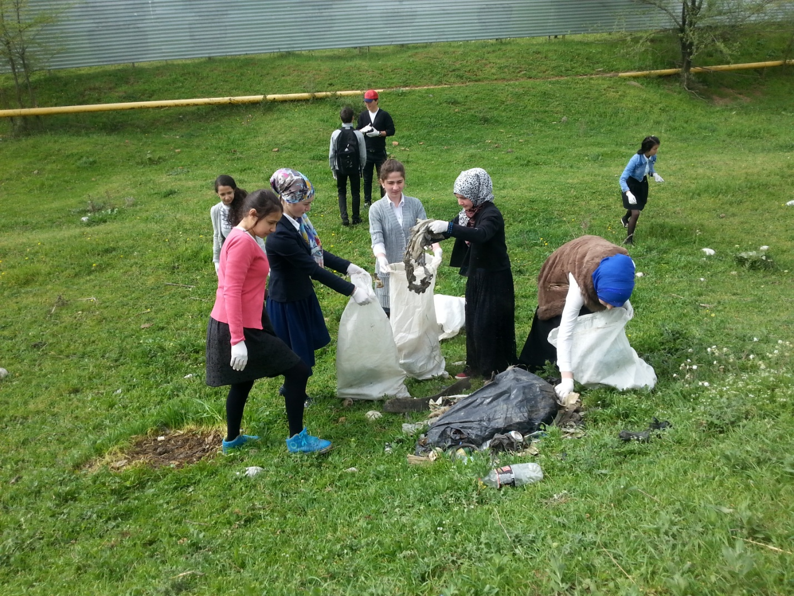

Чтоб радость завтрашнего дня
Сумел ты ощутит должна быть чистою земля и небо чистым быть.

Наши волонтеры МБОУ «Аксайская СОШ №2 им.Х.Г.Магидова»

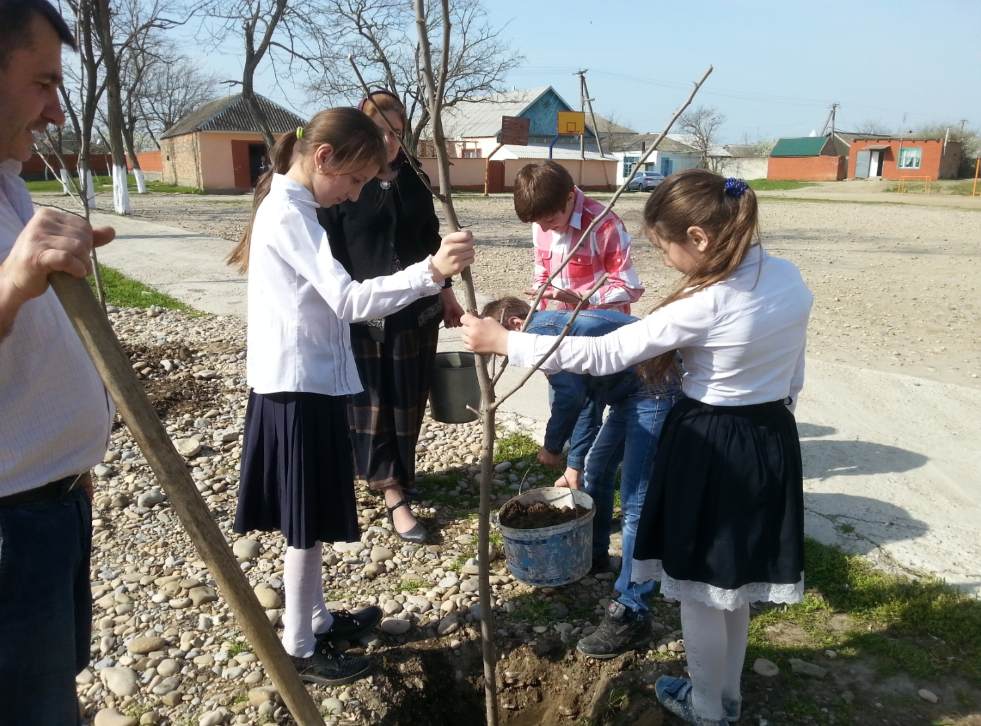
Давайте вместе Землю украшать,
Сажать сады, цветы сажать повсюду.
Давайте вместе Землю уважать
«Озеленение школьного двора»

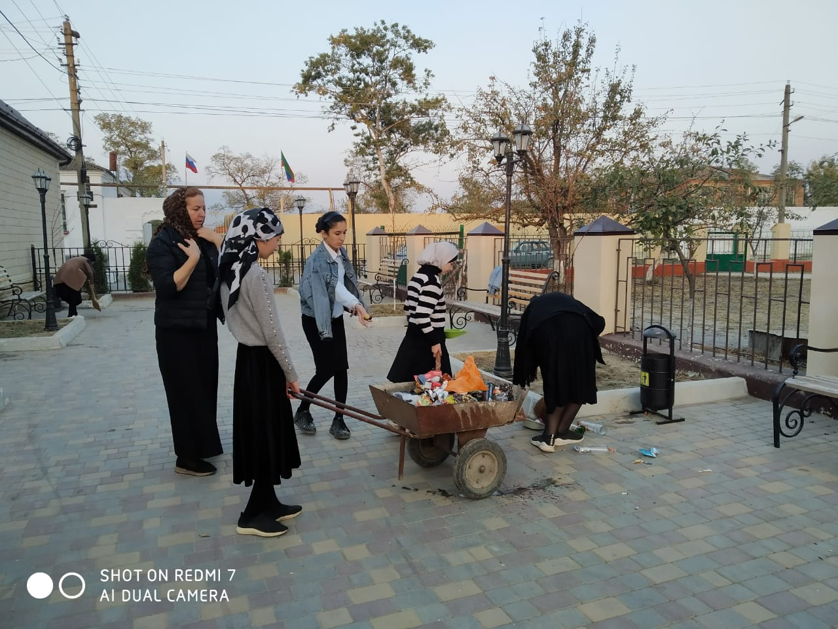

«Ежедневно сама природа напоминает нам, в сколь немногих,
в сколь малых вещах она нуждается»

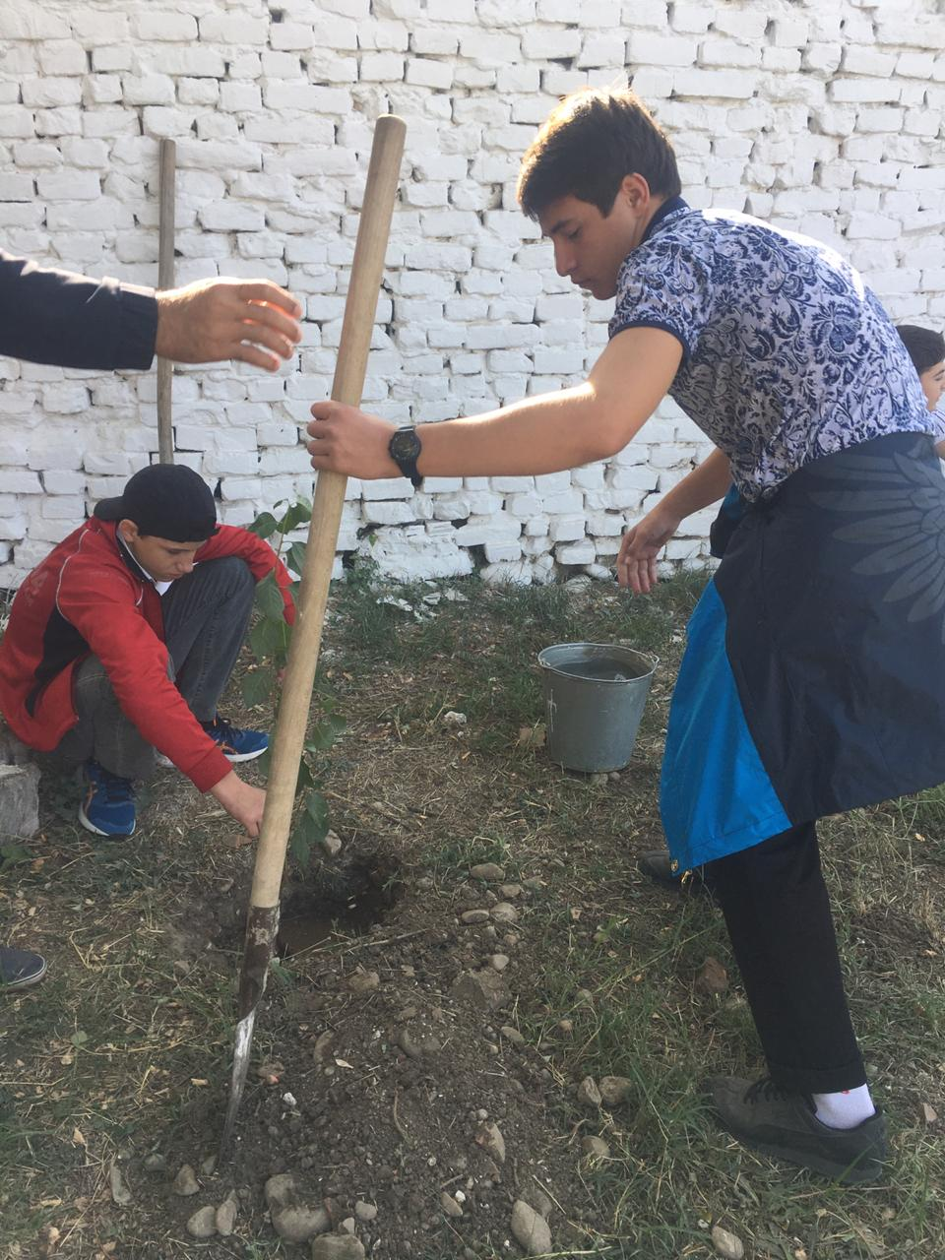
«Посадка саженцев»

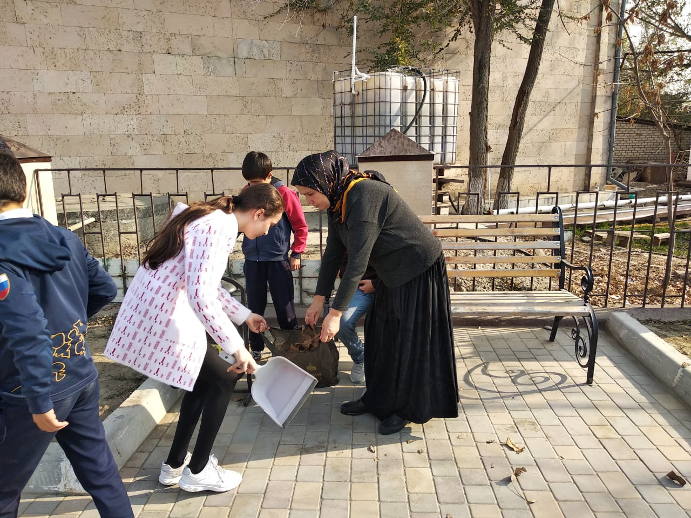
Не бросайте никогда корки, шкурки, палки —
Быстро наши улицы превратятся в свалки.
Если мусорить сейчас, то довольно скоро
Могут вырасти у нас «Мусорные горы».

